RELATÓRIO FOTOGRÁFICO
ESTRADA DA PEDREIRA 2
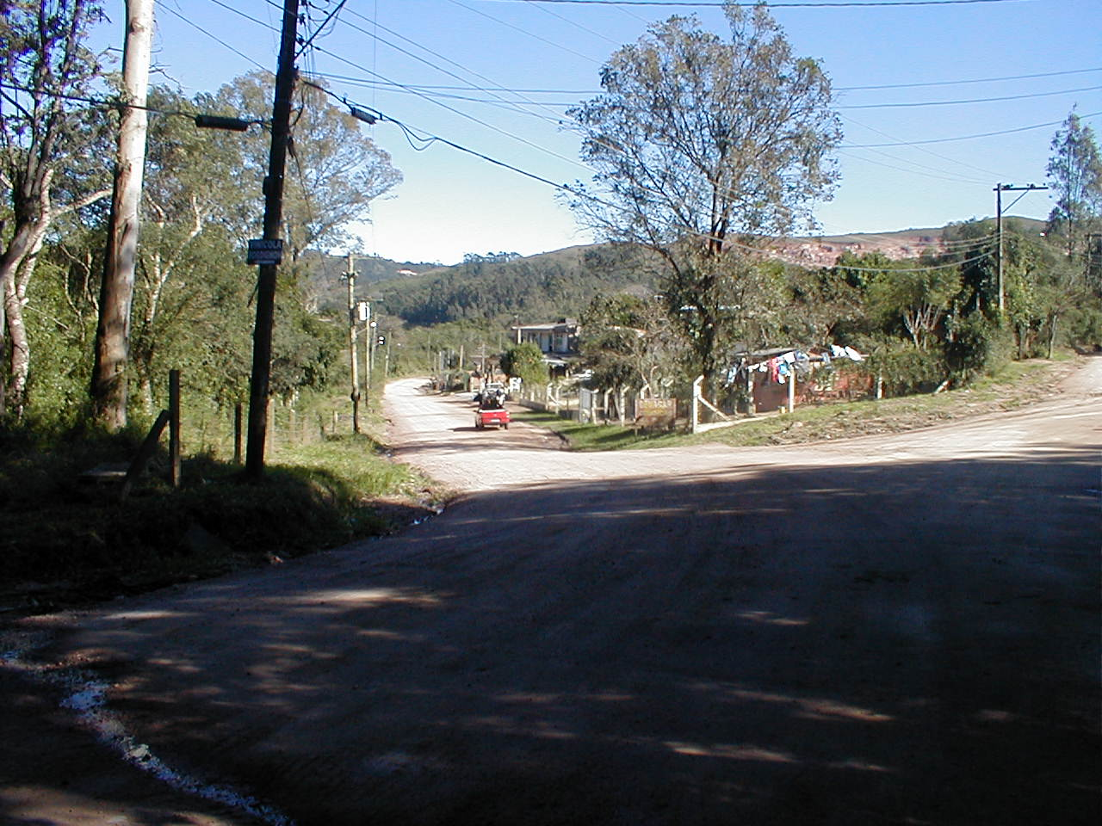
FOTO 1: Inicio do trecho de projeto – Beco do David.

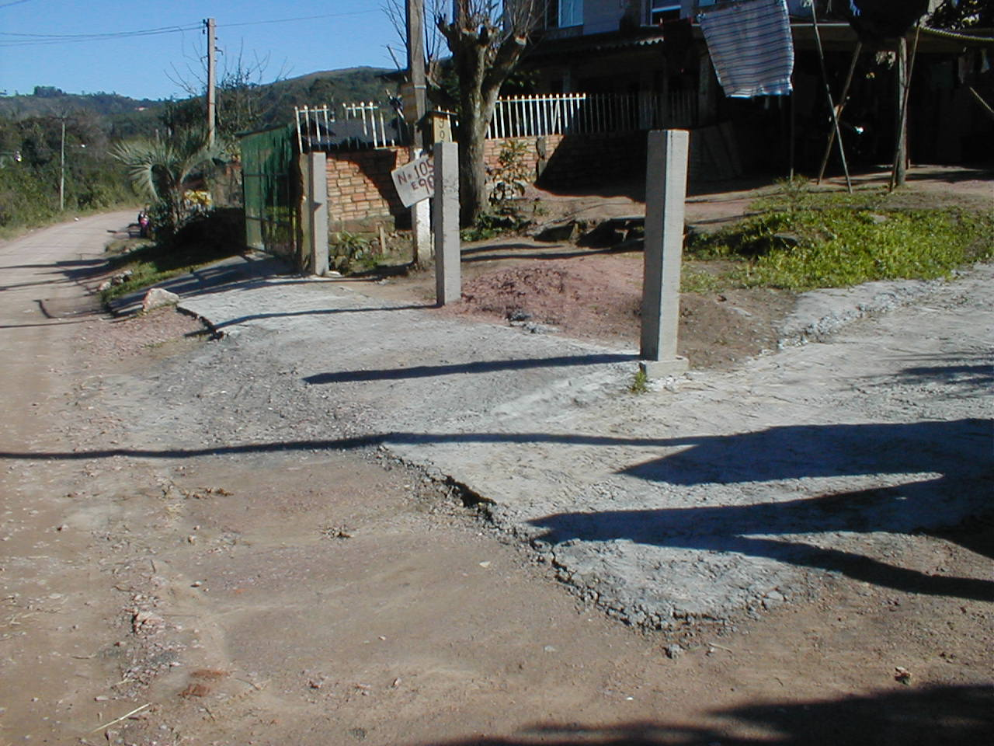
FOTO 2: Detalhe dos acessos às casas est. 5, lado direito.

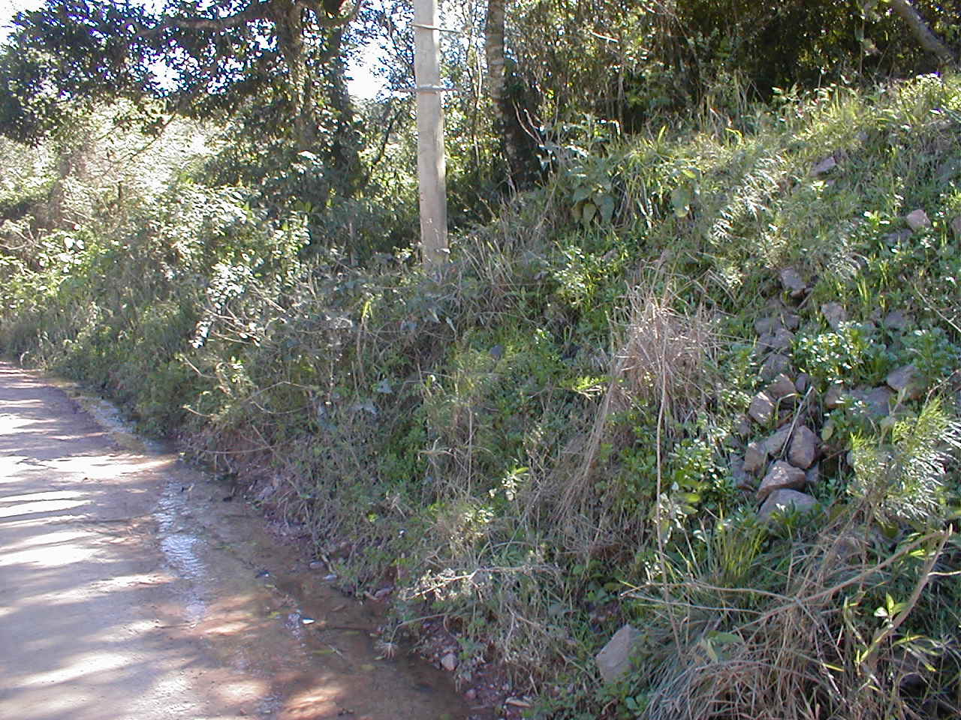
FOTO 3: detalhe do talude existente estaca 12.

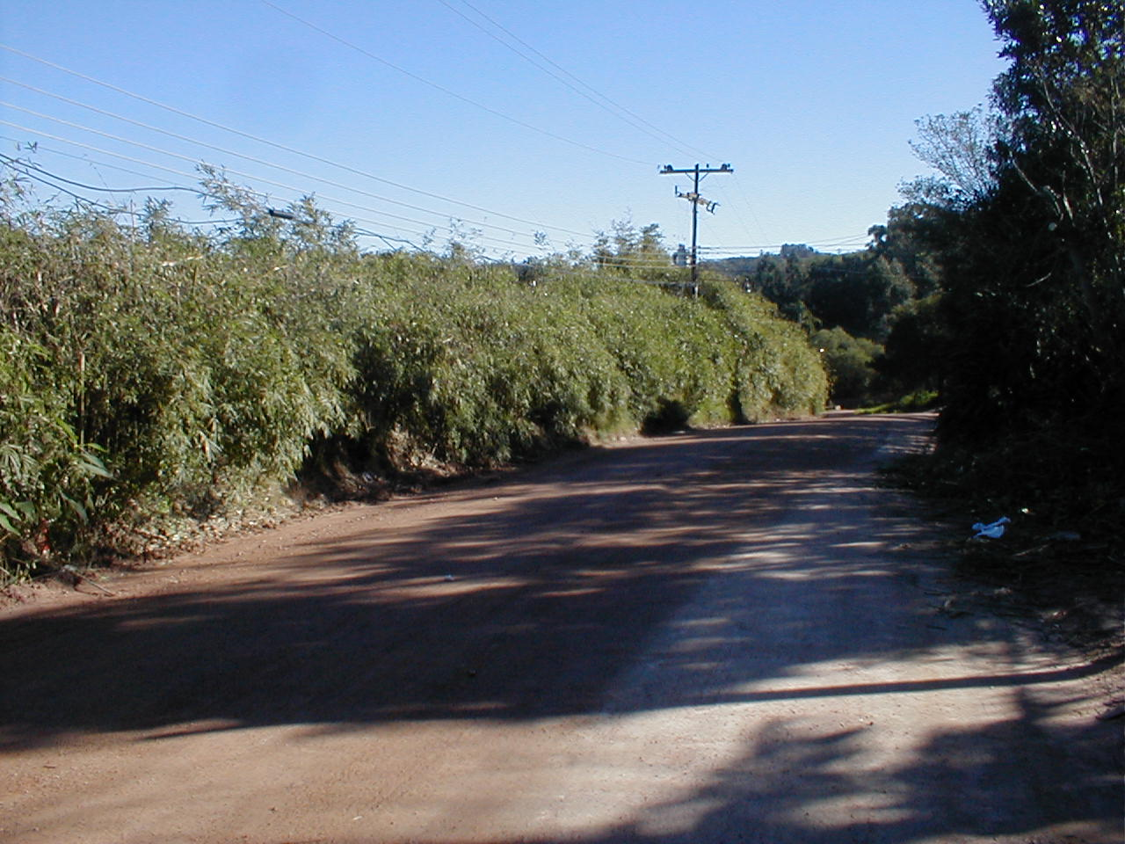
FOTO 4 : Detalhe das taquareira, a partir da estaca 15, lado esquerdo.

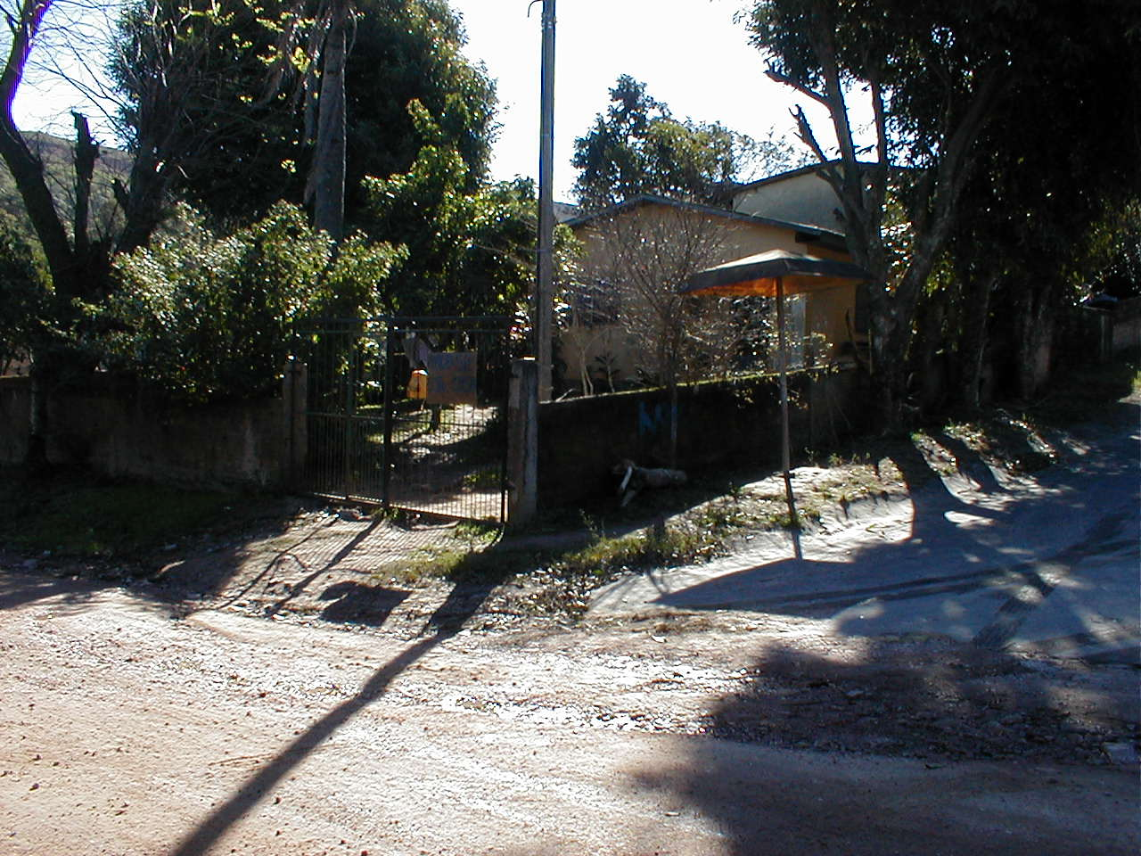
FOTO 5 : Detalhe do Beco do Coqueiro, lado esquerdo.

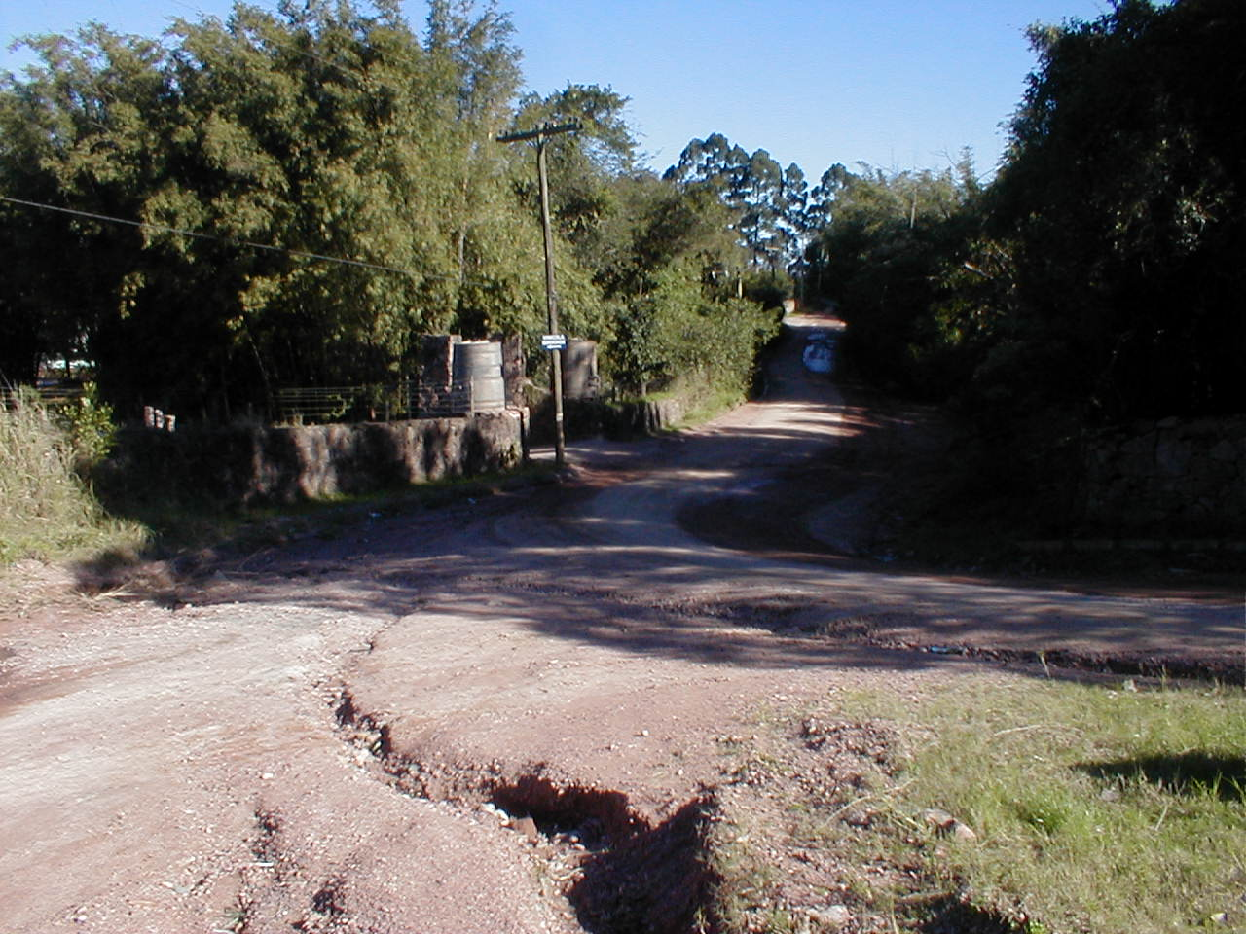
FOTO 5 : Detalhe do final do trecho, interseção com Estr. das Capoeiras.

